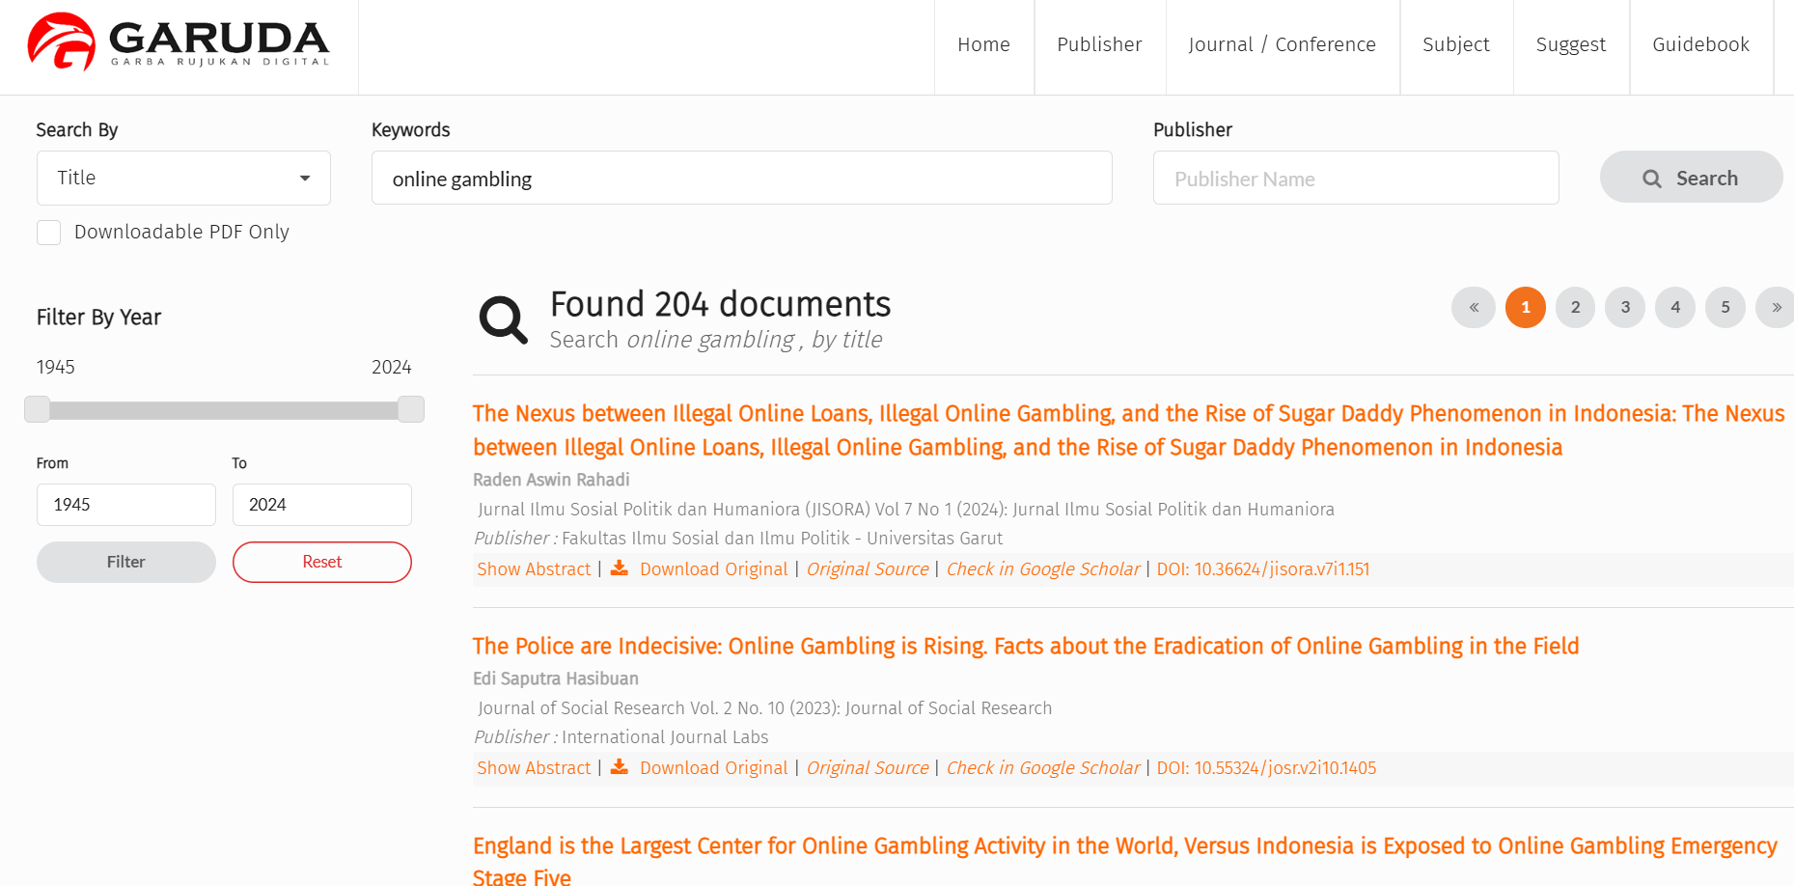

Mencari juga di pencarian google scholar, kemudian mengakses beberapa jurnal terindeks sinta

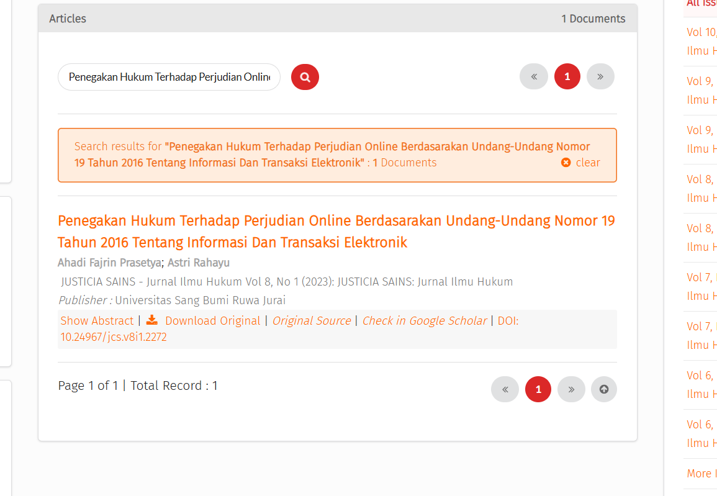

<https://garuda.kemdikbud.go.id/journal/view/26801?q=Penegakan+Hukum+Terhadap+Perjudian+Online+Berdasarakan+Undang-Undang+Nomor+19+Tahun+2016+Tentang+Informasi+Dan+Transaksi+Elektronik>

